RETIFICAÇÃO Nº 01/2023
EDITAL 02/2023

PROCESSO SELETIVO SIMPLIFICADO
ALTERAÇÃO DE CARGA HORÁRIA DE PROFESSOR

O Prefeito de Major Vieira, Estado de Santa Catarina, EDSON SIDNEI SCHROEDER no uso das atribuições que lhe são conferidas por lei, torna pública a Retificação I do Processo Seletivo Simplificado, para interesse na Alteração temporária da Jornada de Trabalho do Professor, a depender de quadro de vagas a ser divulgado posteriormente, enquanto persistir o interesse público, com fulcro no Artigo 81: “Para atender às necessidades específicas da unidade escolar, o titular do cargo de Professor efetivo e estável poderá ter sua carga horária alterada até completar 40 (quarenta) horas semanais”, Lei Complementar nº 72/2017, que normatiza a jornada de trabalho dos servidores do magistério público municipal, e estabelece outras providências.

- DAS INSCRIÇÕES

1.1 As inscrições deverão ser feitas diretamente no e-mail seletivosimplificado@majorvieira.edu.sc.gov.br e serão aceitas das 08:00h do dia 01 de dezembro de 2023 até as 23h59min do dia 06 de dezembro de 2023. (Cronograma Anexo I)
1.2 O candidato deverá anexar o requerimento (Anexo II) juntamente com declaração do tempo de serviço na Rede Municipal de Ensino.
1.3 É responsabilidade do candidato o envio correto da documentação relativa à inscrição;
1.4 A inscrição do candidato implicará na aceitação das normas e condições estabelecidas neste Edital.

2.0 DOS DOCUMENTOS
2.1 Requerimento conforme modelo padrão da Prefeitura de Major Vieira (Anexo II).
2.2 Declaração de Tempo de serviço nas Unidades Escolares da Rede Municipal de Ensino.
Observação: A não entrega dos documentos solicitados, implica na desclassificação do candidato.

- DA CLASSIFICAÇÃO
3.1 Para a classificação serão respeitados os seguintes critérios:
1º critério: Maior Tempo de serviço nas Unidades Escolares da Rede Municipal de Ensino
2º critério: Maior idade do candidato
3º critério: Maior número de filhos menores de 14 (quatorze) anos
4º critério: Sorteio

4.0 DA ALTERAÇÃO

4.1 Os Professores Efetivos, havendo disponibilidade de vaga, permanecerão alterados de 05 de fevereiro de 2024 à 19 de dezembro de 2024.
4.2 Professores em condição de Readaptação não poderão ter sua carga horária alterada.
- DA COMISSÃO AVALIADORA DO PROCESSO SELETIVO SIMPLIFICADO SMECD Nº 02/2023
5.1 A Comissão avaliadora será composta por 3 (três) membros, nomeados por Portaria.
5.2 A Comissão avaliadora do Processo Seletivo Simplificado não se responsabilizará pelo não recebimento de documentação comprobatória de inscrição por motivos de ordem técnica, problemas em computadores, falhas de comunicação, congestionamento das linhas de comunicação, ou por quaisquer outros fatores que impossibilitem a transferência de dados via internet;

- DA PUBLICAÇÃO DO RESULTADO

O resultado preliminar será publicado até 11/12/2023, no site da Prefeitura Municipal de Major Vieira (www.majorvieira.sc.gov.br).

- DA INTERPOSIÇÃO DE RECURSOS

7.1 O prazo para a interposição de recursos, relativos ao processo seletivo simplificado de alteração de carga horária de professor , será de 24 (vinte e quatro horas), contados a partir da data de divulgação do resultado.
7.2 O formulário para recurso (anexo III), deverá ser preenchido pelo interessado e dirigido à Secretaria de Educação Cultura e Desporto de Major Vieira/SC, alegando o que achar de direito.
7.3 O recurso deverá ser encaminhado diretamente no e mail seletivosimplificado@majorvieira.edu.sc.gov.br e serão aceitos até as 23h:59min, do dia 11 de dezembro de 2023. Em nenhuma circunstância serão aceitos recursos encaminhados por outros meios.
8.0 A Comissão avaliadora do Processo Seletivo Simplificado tem prazo até 15/12/2023 para julgá-los. No caso dos recursos aceitos e providos, será redefinida a classificação das iniciativas.
9.0 O resultado final será publicado no site da Prefeitura Municipal de Major Vieira (www.majorvieira.sc.gov.br), em 15/12/2023.
10.0 Os casos omissos serão resolvidos pelo setor jurídico da Prefeitura Municipal de Major Vieira.
Este edital entrará em vigor na data da sua publicação.

Major Vieira/SC , 01 de dezembro de 2023

______________________________________
EDSON SIDNEI SCHROEDER

Prefeito Municipal

MARILDA RODECZ

Secretária Municipal de Educação, Cultura e Desporto
EDITAL SMECD Nº 02/2023

ANEXO I - CRONOGRAMA

ITEM | ATIVIDADE | PERÍODO
01 | Período de Inscrições | 01/12/2023 a 06/12/2023
02 | Divulgação do resultado preliminar do processo seletivo simplificado | 11/12/2023
03 | Período de pedido de recurso do resultado preliminar do processo seletivo simplificado | 11/12/2023
04 | Divulgação do resultado final, após recursos | 15/12/2023

EDITAL SMECD Nº 02/2023

ANEXO II - REQUERIMENTO
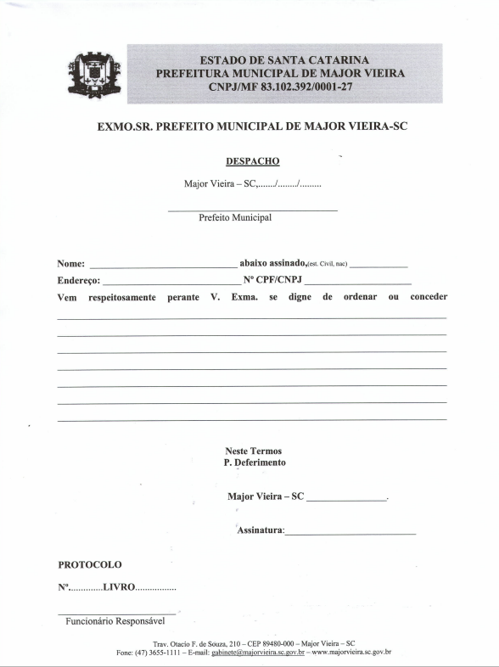

EDITAL SMECD Nº 02/2023

ANEXO III - FORMULÁRIO PARA PEDIDO DE REVISÃO E RECURSOS

À
Secretaria Municipal de Educação, Cultura e Desporto de Major Vieira – SC

Candidato
________________________________________________
CPF:
________________________________________________________

FUNDAMENTAÇÃO DO PEDIDO:

Local e data: ____________________, ____ de _____________ de ________

________________________________________________
Assinatura Candidato

